Luego de realizar los tutoriales que me ayudaron a entender mejor el comportamiento de las clases, las las Activitys, layout, gradle he comenzado a construir mi proyecto. Comence con la pantalla principal donde se encontrará el login y el registro.

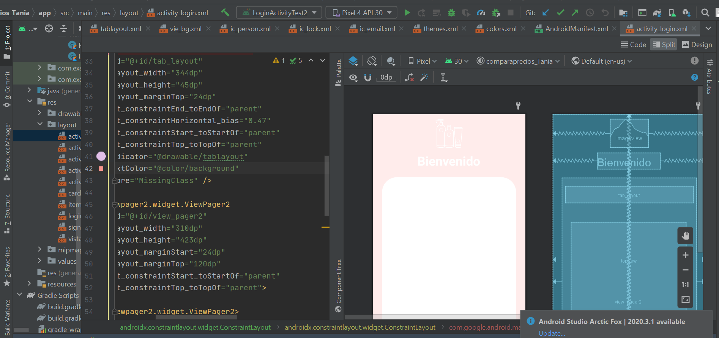

Para esta parte opte por utilizar una pantalla principal que va a contener fragmentos Login y Registro.